PRAKTIKUM

Class Buku

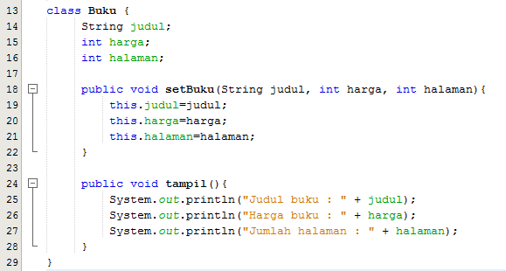

Class ObyekBuku

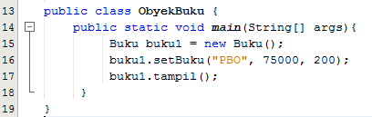 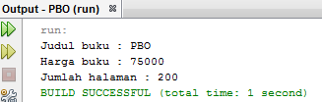

LATIHAN

1. Menambah 2 Objek dari kelas Buku dan memanggil method setBuku() dan tampil()

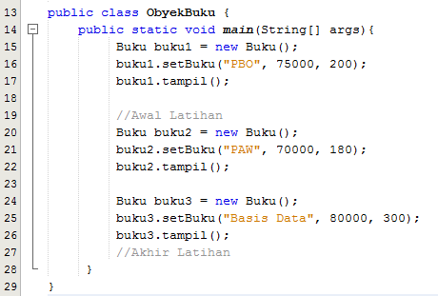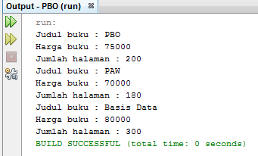

1. Kelas Pegawai

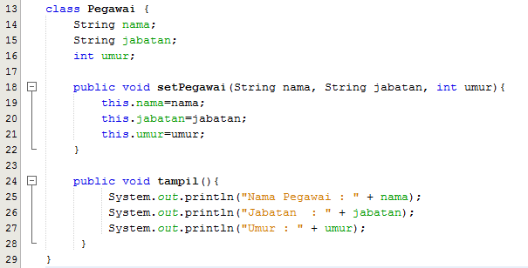

1. Membuat 2 Objek dari kelas Pegawai

